电子科技大学成都学院 计算机 系

标 准 实 验 报 告

（实验）课程名称 软件项目与配置管理实践

电子科技大学成都学院计算机系制表
电 子 科 技 大 学成都学院
实 验 报 告
组号：
学生学号、姓名：1740611123王习诚
1740611104 凃齐康
1740611204 叶恒瑞
1740920122王艺臻

指导教师：
实验地点：第二实验大楼101
实验时间：11月26日
一、实验室名称：网络实验室
二、实验项目名称： 版本控制工具svn和git的使用
三、实验学时：X
四、实验原理：
git底层通过版本链，实现多版本控制。以全量快照的方式。Svn则是以增量的方式实现文件的追加

五、实验目的：
让同学们们学会git的基本操作，对项目管理有更好的理解

六、实验内容：
使用git创建组织团队，配置仓库，
然后利用git bash代码实现远端操作。

七、实验器材（设备、元器件）：
git、gitkraken

八、实验步骤：
- 首先创建组织和团队team
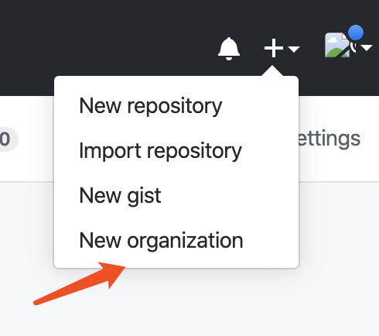
- 添加成员进入team
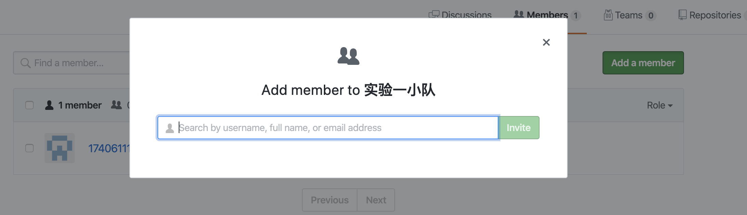
- 创建仓库
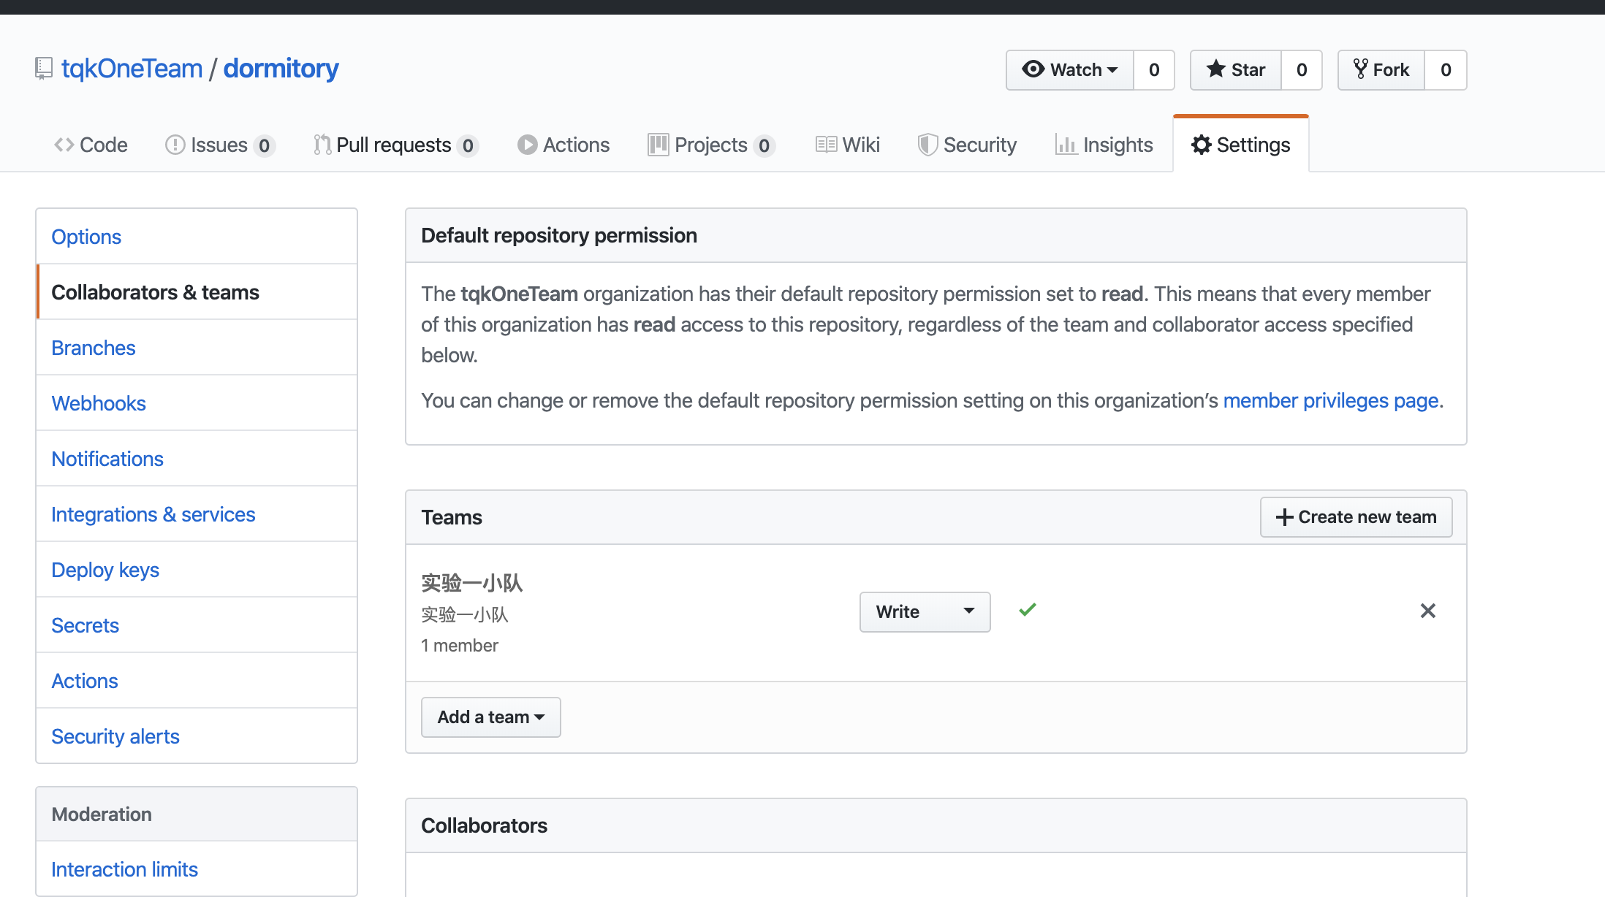
- 上传文件
把项目git clone下来，然后将实验报告放入，使用git add添加到暂存区，使用git commit添加到本地库，最后git push上传到远程仓库即github库上
通过git log查看提交记录

九、实验数据及结果分析：
利用git push发送文件后，成功在GitHub库里得到了刚上传的文件。

十、实验结论：
Git能够时时掌握小组内成员们工作的进度，使组内成员更加便利的将自己所做的工作提交到库里将其合并，大大提高了小组内的工作效率。

十一、总结及心得体会：
通过这次GitHub的学习，我们熟练掌握的GitHub库的建立以及成员的拉取，能够熟练地利用Git bash将自己所写的文档或者代码推进库里，虽然中间遇到了一些困难，比如在使用git push推向远端的时候，因为秘钥的冲突导致Git bash一直报错，文件也推不上去，但在解决了这个问题了以后，对git的使用也逐渐的熟练起来，让我们受益良多。

十二、对本实验过程及方法、手段的改进建议：
无

报告评分：
指导教师签字：

